EMEI “OLINDA MARIA DE JESUS SOUZA”
TURMAS: JARDIM I A, B E MULTISSERIADA.
PROFESSORES: JULIANA, PAULO E ROSELENE.
QUINZENA: 13/09/21 A 24/09/21
TEMAS: PLANTAS E PRIMAVERA

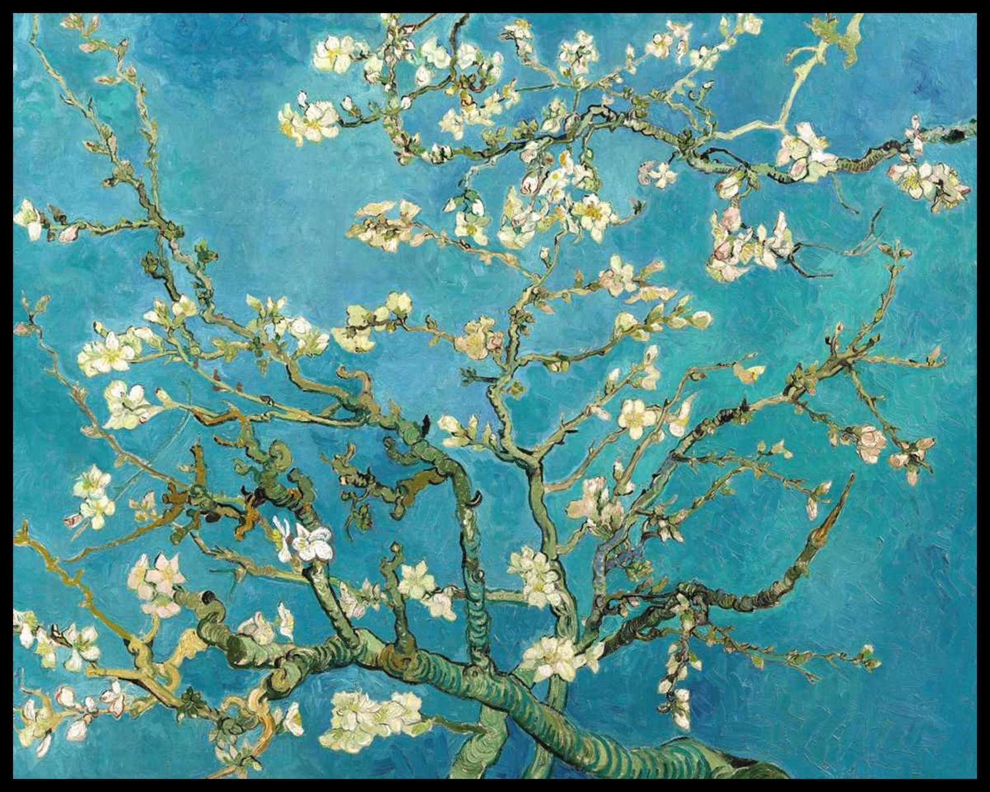

A PRIMAVERA É UMA DAS QUATRO ESTAÇÕES DO ANO, LOCALIZADA ENTRE APÓS O INVERNO E ANTES DO VERÃO. A PALAVRA TEM ORIGEM NO LATIM PRIMO VERE, QUE SIGNIFICA “ANTES DO VERÃO”. É CARACTERIZADA, PRINCIPALMENTE, PELA GRANDE QUANTIDADE DE FLORES QUE DESABROCHAM, O QUE CONFERE A ELA O TÍTULO DE ESTAÇÃO DAS FLORES.
ATIVIDADE 1

VIDEOAULA- PROFESSORA JULIANA – HISTÓRIA - “AS FLORES DA PRIMAVERA”
CLIQUE NO LINK ABAIXO PARA ASSISTIR
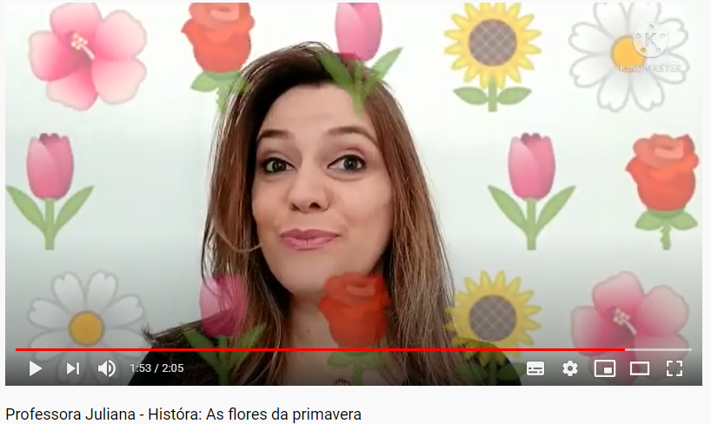
https://www.youtube.com/watch?v=K-m7Cjv-1kk

ORIENTAÇÕES PARA A ATIVIDADE:

APÓS OUVIR A VIDEOAULA DA PROFESSORA JULIANA COM A HISTÓRIA - “AS FLORES DA PRIMAVERA”, VAMOS FAZER A ATIVIDADE ABAIXO:

REGISTRO DA ATIVIDADE: ILUSTRAÇÃO DA HISTÓRIA

- EM UMA FOLHA ESCREVA SEU NOME E A DATA. SE PREFERIR, PEÇA PARA UM ADULTO ESCREVER CADA LETRA DE SEU NOME NOS QUADRINHOS DE CIMA PARA VOCÊ COPIAR EM BAIXO;
- FAÇA UM DESENHO, ILUSTRANDO A HISTÓRIA QUE VOCÊ ACABOU DE OUVIR, LEMBRE-SE QUE É VOCÊ QUEM DEVE FAZER O DESENHO (DO SEU JEITO);
- ESCREVA O TÍTULO DA HISTÓRIA.

EXEMPLO:
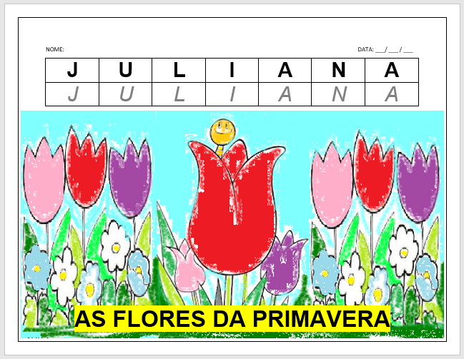

IMAGEM: ACERVO DO PROFESSOR

ATIVIDADE 2

VÍDEO – “PRIMAVERA DE VAN GOGH”

VAMOS CONHECER VINCENT VAN GOGH, UM FAMOSO PINTOR PÓS-IMPRESSIONISTA. PRESTE ATENÇÃO PARA DEPOIS FAZER UMA RELEITURA DE UMA DE SUAS OBRAS!

CLIQUE NO LINK ABAIXO PARA ASSISTIR

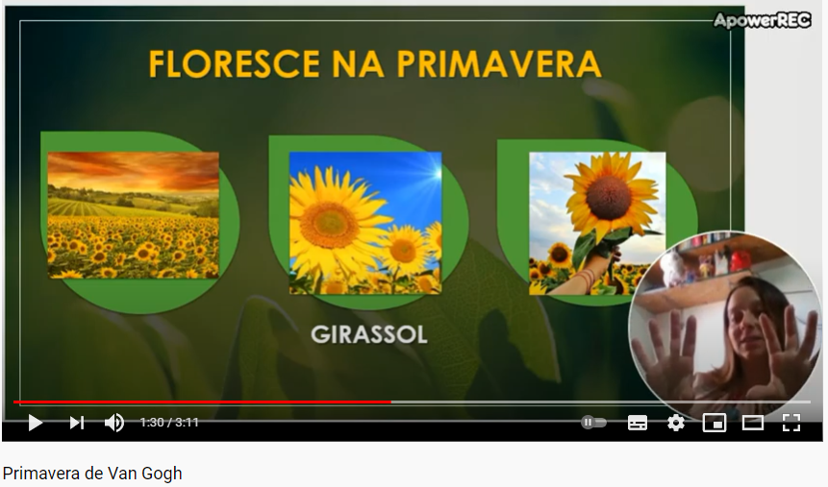
https://www.youtube.com/watch?v=8-THs6Y3XvY

ORIENTAÇÕES PARA A ATIVIDADE:

- VAMOS CRIAR UMA OBRA DE ARTE INSPIRADA NOS GIRASSÓIS DE VAN GOGH, UTILIZANDO DESENHO E COLAGEM.
- FAÇA DO SEU JEITO! VAMOS USAR A CRIATIVIDADE!

EXEMPLO:
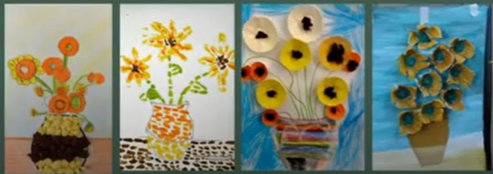

IMPORTANTE: ESSAS SÃO APENAS SUJESTÕES PARA VOCÊ SE INSPIRAR, O IMPORTANTE É USAR A CRIATIVIDADE E FAZER DO SEU JEITO!

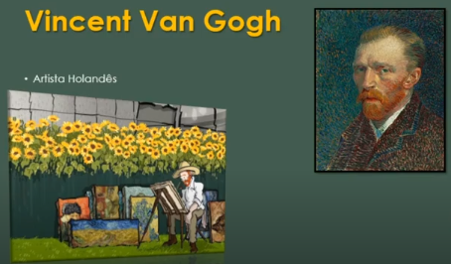
ATIVIDADE 3

VÍDEO – HISTÓRIA - “A PRIMAVERA E A FESTA DAS FLORES”

CLIQUE NO LINK ABAIXO PARA ASSISTIR

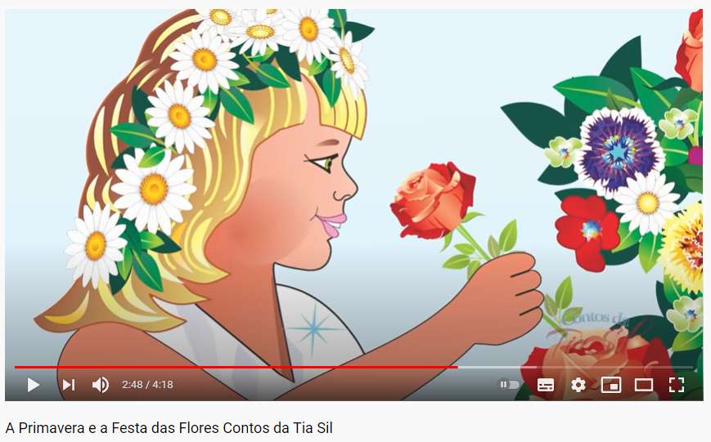
https://www.youtube.com/watch?v=HoWPDdi1GNk

ORIENTAÇÕES PARA A ATIVIDADE:

- PASSEAR POR JARDINS, VER AS FLORES, TOCÁ-LAS E CHEIRÁ-LAS;
- DURANTE UM PASSEIO NA PRIMAVERA, FAZER UM CAÇA AO TESOURO, RECOLHA: FLORES, PLANTAS, PEDRAS E GALHOS;
- TRANSFORMAR ESSES ELEMENTOS DA NATUREZA EM UM QUADRO RÚSTICO, FAZENDO UMA COLAGEM DE FORMA LIVRE.
- USE A IMAGINAÇÃO!
EXEMPLO:

QUADRO RÚSTICO COM ELEMENTOS DA NATUREZA

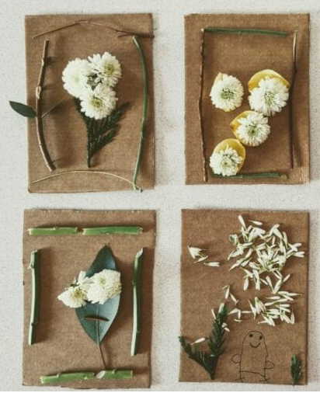

ATIVIDADE 4

VÍDEO – MÚSICA - “CHEGOU A PRIMAVERA”

CLIQUE NO LINK ABAIXO PARA ASSISTIR

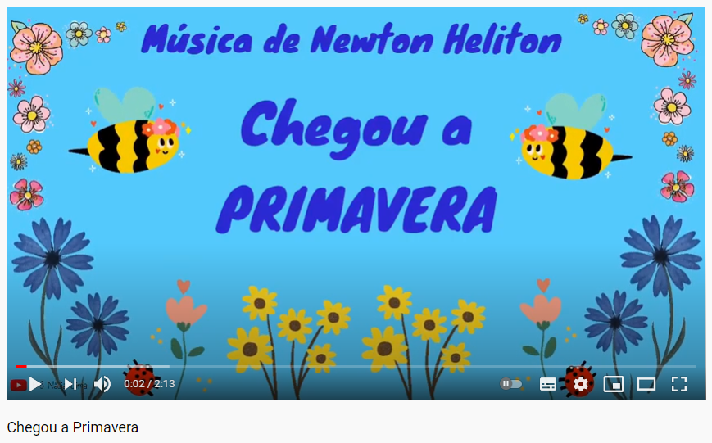
https://www.youtube.com/watch?v=BiheJXuioxY

ORIENTAÇÕES PARA A ATIVIDADE:
- EM UMA FOLHA ESCREVA SEU NOME E A DATA. SE PREFERIR, PEÇA PARA UM ADULTO ESCREVER CADA LETRA DE SEU NOME NOS QUADRINHOS DE CIMA PARA VOCÊ COPIAR EM BAIXO;
- FAÇA UM JARDIM DE PRIMAVERA UTILIZANDO O CARIMBO DOS DEDINHOS;
- PRIMEIRO VOCÊ VAI MOLHAR SEU DEDINHO NA TINTA, CARIMBAR DA FORMA QUE QUISER E DEPOIS DE SECO FAZER OS DETALHES COM LÁPIS GRAFITE.

EXEMPLO:

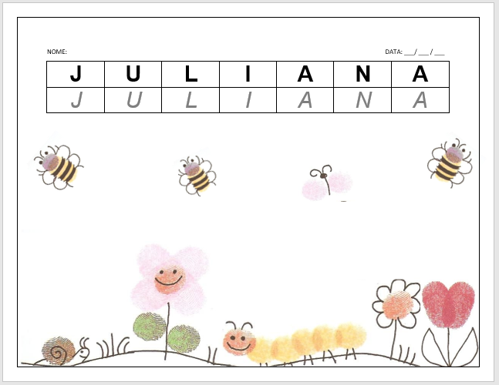

IMAGEM: ACERVO DO PROFESSOR

ATIVIDADE 5

VÍDEO – HISTÓRIA - “A PRIMAVERA DA LAGARTA”

CLIQUE NO LINK ABAIXO PARA ASSISTIR

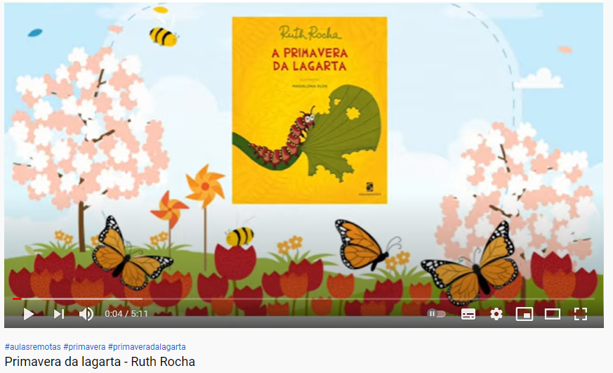
https://www.youtube.com/watch?v=cgjvLTAioPE

ORIENTAÇÕES PARA A ATIVIDADE:

CARIMBO DE UMA BORBOLETA COM ESPONJA USADA
PARA ESSA ATIVIDADE SEPARE UMA ESPONJA E AMARRE-A AO MEIO COM UM PEDAÇO DE BARBANTE PARA QUE ELA FIQUE COM FORMATO DE UMA BORBOLETA. USE UMA PEQUENA QUANTIDADE DE TINTA PARA NÃO ENCHARCAR A ESPONJA.
EXEMPLO:

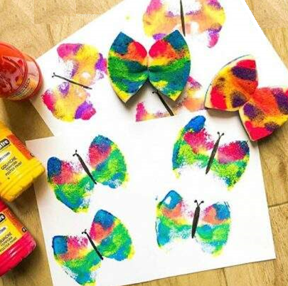

CRÉDITOS:

- Imagem - Obra “Amendoeira em Flor”, de Vincent Van Gogh, disponível em: https://artrianon.com/2018/03/29/obra-de-arte-da-semana-amendoeira-em-flor-de-vincent-van-gogh/ Acesso em: 19 de agosto de 2021.

- Videoaula professora Juliana – História - “As Flores da Primavera”, disponível em: https://www.youtube.com/watch?v=K-m7Cjv-1kk Acesso em: 19 de agosto de 2021.
- Vídeo – “Primavera de Van Gogh”, disponível em: https://www.youtube.com/watch?v=8-THs6Y3XvY Acesso em: 19 de agosto de 2021.

- Imagens – Atividades Girassóis e Vincent Van Gogh”, disponível em: https://www.youtube.com/watch?v=8-THs6Y3XvY Acesso em: 19 de agosto de 2021.
- Vídeo – História - “A Primavera e a Festa das Flores”, disponível em:
https://www.youtube.com/watch?v=HoWPDdi1GNk Acesso em: 19 de agosto de 2021.

- Imagem - Quadro rústico com elementos da natureza, disponível em: https://www.criandocomapego.com/atividades-com-flores-para-educacao-infantil/ Acesso em: 19 de agosto de 2021.

- Vídeo – Música - “Chegou a Primavera”, disponível em: https://www.youtube.com/watch?v=BiheJXuioxY Acesso em: 19 de agosto de 2021.

- Vídeo – História - “A Primavera da Lagarta”, disponível em: https://www.youtube.com/watch?v=cgjvLTAioPE Acesso em: 19 de agosto de 2021.

- Imagem - Carimbo de uma borboleta com esponja, disponível em: https://www.mepoenahistoria.com.br/atividades/criando-borboletas-com-esponja/ Acesso em: 19 de agosto de 2021.

